广西宾阳县2016-2017学年高一物理2月开学综合测试试题
一、选择题（本大题共12 小题,每小题4 分,计 48 分。1-8只有一个选项正确，9-12有两个或两个以上答案正确。全部选对得4分，选不全得2分，有选错或不答得0分。）
1、伽利略的理想斜面实验说明（ ）
A.力是维持物体运动的原因 B.力是保持物体速度不变的原因
C.力是使物体产生加速度的原因 D.力不是维持物体运动的原因
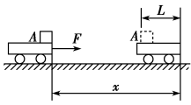
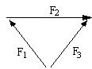
2、如图所示，一平板小车在外力作用下由静止向右滑行了一段距离x，同时车上的物体A相对车向左滑行L，在此过程中物体A受到的摩擦力（ ）
第2题图
第3题图


A.水平向左，为阻力 B.水平向左，为动力
C.水平向右，为动力 D.水平向右，为阻力

3、如图，一个质量为m的物体受到三个共点力F₁、F₂、F₃的作用，则物体所受的合力是（ ）
A.2F₁ B.F₂ C. F₃ D. 2F₃
4、甲、乙两物体沿同直线同向同时运动，甲物体的位移与时间的关系满足x=16t-6t²（x的单位是m，t的单位是s），乙物体的速度与时间的关系满足v=4t²（v的单位是m/s，t的单位是s）则（ ）
A.甲、乙两物体均做匀加速直线运动$来&源：ziyuanku.com
B.甲、乙两物体均做匀减速直线运动
C.甲物体做匀减速直线运动，乙物体做非匀变速直线运动
D.甲物体的加速度大小为6m/s²
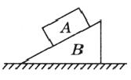
5、如图所示，物体A放在物体B上，物体B为一个斜面体，且放在粗糙的水平地面上，A、B均静止不动，则物体B的受力个数为（ ）
第5题图

A.2 B.3 C.4 D.5

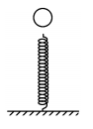
6、如图所示，一根轻质弹簧竖直立在水平地面上，下端固定。一小球从高处自由落下，落到弹簧上端，将弹簧压缩至最低点。小球从开始压缩弹簧至最低点的过程中，小球的加速度和速度的变化情况是（ ）
第6题图
A.加速度先变大后变小，速度先变大后变小
B.加速度先变大后变小，速度先变小后变大
C.加速度先变小后变大，速度先变大后变小ziyuanku.com
D.加速度先变小后变大，速度先变小后变大
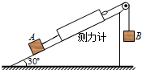
7、如图所示,斜面的倾角为,物块A、B通过轻绳连接在弹簧测力计的两端,A、B重力分别为10N、6N,整个装置处于静止状态,不计一切摩擦,则弹簧测力计的读数为（ ）
第7题图
A. 5N$来&源：ziyuanku.com
B. 6N
C. 10N
D. 11N

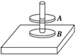
8、将重均为G的两个磁环A、B先后套在光滑的木支架上，并使两磁环相对面的极性相同，此时可以看到上方的磁环A“悬浮”在空中，如图所示．设磁环B对木支架底座的压力为F₁；B对A的排斥力为F₂，关于这些力的大小关系正确的是（ ）
第8题图
$来&源：ziyuanku.comA．F₁>2G F₂＝G
B．F₁＝2G F2＝G
C．F₁>2G F₂>G
D．F₁＝2G F₂>G
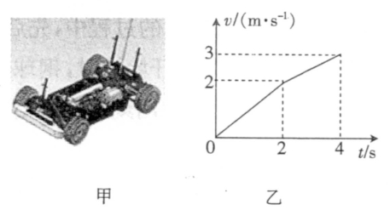
9、如右图甲所示，一辆遥控小车静止在水平面上，现用遥控器启动小车,使它从静止开始运动，小车运动的速度与时间关系的v-t图象如图乙所示。已知小车的质量m=2kg，小车与水平面间的动摩擦因数u=0.2，重力加速度,g取10m/s²则下列说法中正确的是（ ）
第9题图
资*源%库 ziyuanku.comA.小车位移x=1m时的速度大小为2m/s
B.小车在前2s时间内的牵引力大小为6N
C.小车在后2s时间内的牵引力大小为5N
D.小车在后2s内的位移大小为5m

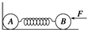
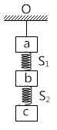
10、如图所示,质量均为m的A、B两球之间系着一条轻弹簧放在光滑水平面上,A球靠紧墙壁,现用力F将B球向左推压弹簧,平衡后,突然将力F撤去的瞬间,则（ ）
A.A球的加速度为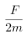 B.A球的加速度为零
第10题图
第11题图图
C.B球的加速度为 D.B球的加速度为零
11、如图，物块a、b和c的质量相同，a和b、b和c之间用完全相同的轻弹簧S₁和S₂相连，通过系在a上的细线悬挂于固定点O。整个系统处于静止状态。现将细线剪断。将物块a的加速度的大小记为a₁，S₁和S₂相对于原长的伸长分别记为和，重力加速度大小为g，在剪断的瞬间（ ）
A. B.
C. D.
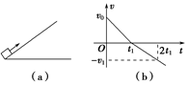
12、如右图(a)，一物块在t＝0时刻滑上一固定斜面，其运动的v－t图线如图(b)所示．若重力加速度及图中的v₀、v₁、t₁均为已知量，则可求出（ ）
第12题图
A．斜面的倾角 B．物块的质量
C．物块与斜面间的动摩擦因数
D．物块沿斜面向上滑行的最大高度

二、实验题（共计12分）
13、（4分）某同学做“探究力的平行四边形定则”的实验情况如图甲所示，A为固定橡皮条的图钉，O为橡皮条与细绳的结点，OB和OC为细绳．图乙是在白纸上根据实验结果画出的图．
（1）如果没有操作失误，图乙中的F与F′两力中，方向一定沿AO方向的是_______（填 “F”或“F，”）（2）本实验采用的科学方法是（ ）
A．理想实验法 B．等效替代法 C．控制变量法 D．微元法．
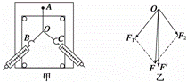
14、（8分）某实验小组用如图甲所示的实验装置测当地的重力加速度,图中A、B是两个光电门,钢球自由下落过程中,先后通过光电门A、B,钢球通过光电门A时与光电门相连的光电计时器开始计时,通过光电门B时就停止计时,得到钢球从A运动B所用的时间t,用刻度尺测出A、B间的高度h,保持小球下落的位置不变,保持光电门B的位置不变,改光电门A的位置,重复前面的实验,测出多组h、t的值.
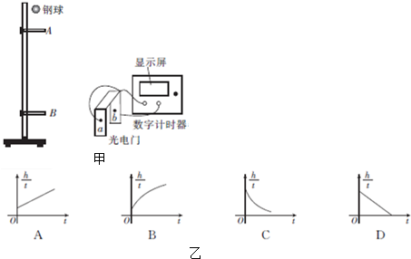
(1)根据测得的多组h、t的值,算出每组的,作出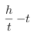图象,则图象应是图乙中的_______。
(2)图线与纵轴的交点表示_______________________________，,要求出重力加速度,必须求出图线的______
若求出的图线的这个量用k表示,则当地的重力加速度为_____________。
三、计算题（本题共40分）
15、（8分）地铁列车从A站出发沿直线运动，行驶过程先做加速度大小为1m/s²的匀加速运动，经过一段时间后改做加速度大小为0.5m/s² 的匀减速运动，到达B站时恰好速度减为零。若列车从A站到B站所用的总时间为90s.
(1)求AB两站间的距离。
(2)画出地铁列车从A站到B站的v一t图象。

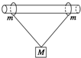
16、（10分）如图所示,两个质量均为m的小环套在一水平放置的粗糙长杆上,两根长度均为l的轻绳一端系在小环上,另一端系在质量为M的木块上,两个小环之间的距离也为l,小环保持静止.(认为最大静摩擦力等于滑动摩擦力).试求:
(1)每根绳的拉力为多大;
(2)水平杆对每个小环的支持力;
(3)小环与杆之间的动摩擦因数u至少为多大?
第16题图
Ziyuanku.com

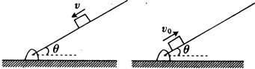
17、(10分)如右图甲所示，足够长的木板与水平地面间的夹角可视为质点的一小木块恰好能沿着木板匀速下滑。若让该小木块从木板的底端以初速度v₀=8m/s沿木板向上运动（如图乙所示）取g=10m/s²求：
图甲
图乙
第17题图
（1）小木块与木板间的动摩擦因数u。Ziyuanku.com
（2）小木块在t=1s内沿木板滑行的距离。

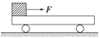
18、（12分）如图所示，有一长度x=1m、质量M=10kg的平板小车，静止在光滑的水平面上，在小车一端放置一质量m=4kg的小物块，物块与小车间的动摩擦因数u=0.25，要使物块在t=2s内运动到小车的另一端，求作用在物块上的水平力F是多少？（g取10m/s²）
第18题图

2017年春学期高一年级物理月考试题答案
一、选择题（1-8只有一个选项正确，9-12有两个或两个以上答案正确。全部选对得4分，选不全得2分，有选错或不答得0分。）
1、D 2、C 3、D 4、C 5、C 6、C 7、A 8、B 9、BCD 10、BC 11、AD 12、ACD
二、实验题（总共12分）
13、F，（2分）B（2分）
14、D（2分） 钢球通过光电门B时的速度（2分） 斜率绝对值（2分） 2k（2分）
三、计算题
15、(8分)设加速运动时间为 t, 减速运动时间为 t′则加速获得的最大速度为 v=a₁t ，通过的位移 x₁=1/2a₁t²（1分）。减速运动 , 逆向看为初速度为零的匀加速直线运动 , 故 v=a₂t′,通过的位移 x₂=1/2a₂t′²（1分）所需总时间 t总=t+t′.解得 t=30s,t′=60s ， v=30m/s x₁=450m, x₂=900m（2分）
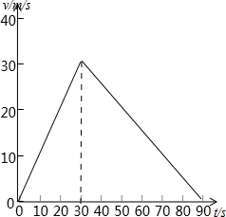
通过的总位移为： x=x1+x2=1350m （1分）
(2)v−t 图象如右图所示（3分）

16、（10分）解:(1)设每根绳的拉力为F_{T},对M由平衡条件得：
（2分）计算得出: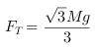（1分）
(2)对两小环和木块整体,设对每个环的支持力为F_{N};由平衡条件得: （2分） 计算得出: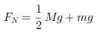（1分）
(3)小环刚好不滑动,此时小环受到的静摩擦力达到最大值等于滑动摩擦力.对一个小环则有: （2分）计算得动摩擦因数u至少为: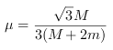（2分）

17、（10分）解木块沿斜面匀速下滑时有
分
解得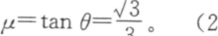分
木块沿斜面向上运动时由牛顿第二定律有
分
解得分
向上滑行时间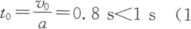分
由于分
小木块的速度减为零后将静止在斜面上所以通过的距离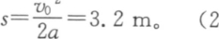分
18、（12分）小车和物块的运动情况如图所示：
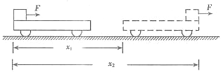
在物块运动到小车右端的过程中，小车发生的位移为，物块发生的位移为，取向右为正，以小车为研究对象，由牛顿第二定律得：
(2分)
由匀变速运动的公式得：
（2分）
以物块为研究对象，由牛顿第二定律得：
（2分）
由匀变速运动的公式得：
（2分）
由题意得：
（2分）代入数据联立解得：（2分）

